二战三战都不是事 ，只要心甘情愿，一眨眼就走出考场了  
打破 第211 篇文章

@[toc]

# 差错控制

## 差错来源

概括来说，传输中的差错都是由于噪声引起的  
全局性

* 由于线路本身电气特性所产生的随机噪声（热噪声），是信道固有的，随机存在的
* 解决办法：提髙信噪比来减少或避免干扰。（对传感器下手）

局部性

* 外界特定的短暂原因所造成的冲击噪声，是产生差错的主要原因
* 解决办法：通常利用编码技术来解决。

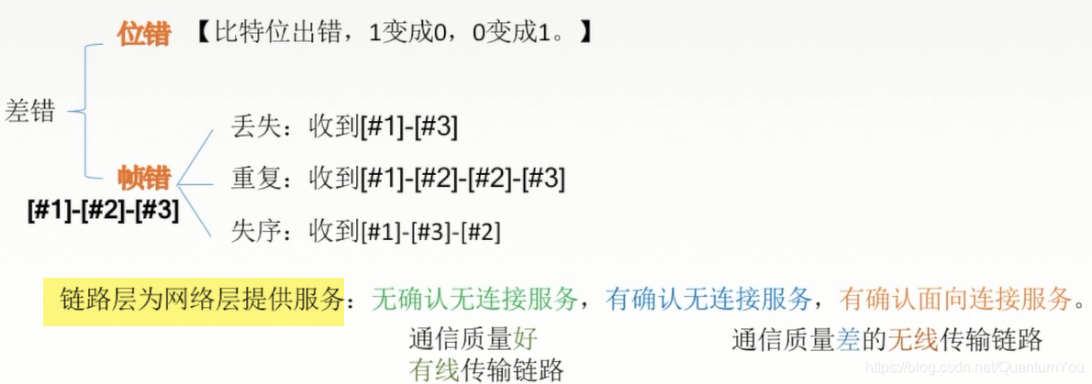

## 数据链路层的差错控制

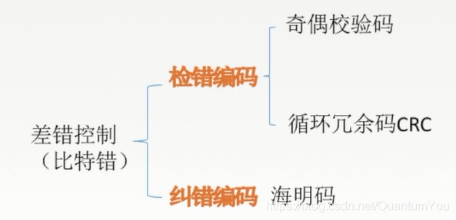  
**数据链路层的编码与物理层的编码区别**

* 数据链路层编码和物理层的数据编码与调制不同。物理层编码针对的是**单个比特**，解决传输过程中比特的同步等问题，如曼彻斯特编码。而数据链路层的编码针对的是**一组比特**，它通过冗余码的技术实现一组进制比特串在传输过程是否出现了差错。

**冗余编码**

* 在数据发送之前，先按某种关系**附加**上一定的冗余位，构成一个符合某一规则的码字后再发送。当要发送的有效数据变化时，相应的冗余位也随之变化，使码字遵从不变的规则。接收端根据收到码字是否仍符合原规则，从而判断是否出错

## 检错编码——奇偶校验码

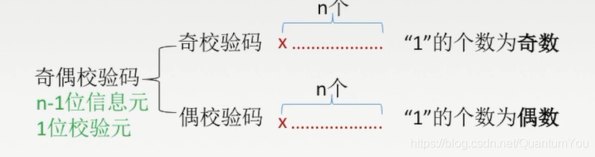  
**奇偶校验码特点：**  
只能检査出奇数个比特错误，检错能力为50%

[回顾链接](https://blog.csdn.net/QuantumYou/article/details/113862985)

参考这篇近半年前的文章哈~  
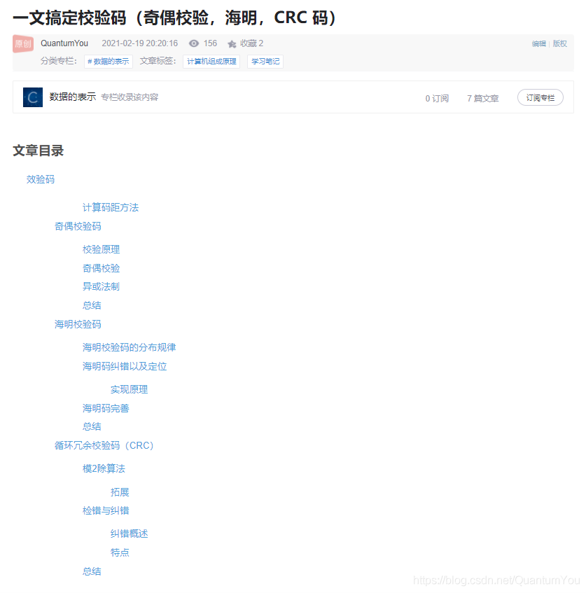

## 检错编码一一CRC循环冗余码

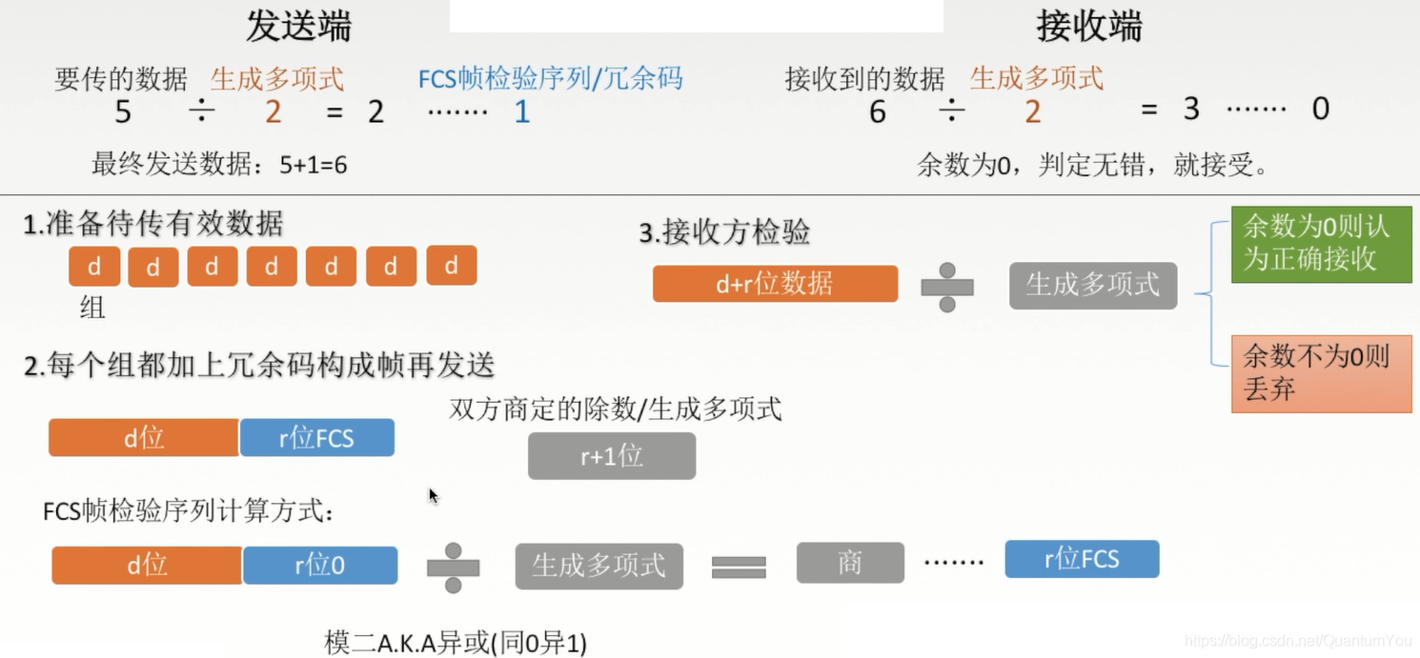

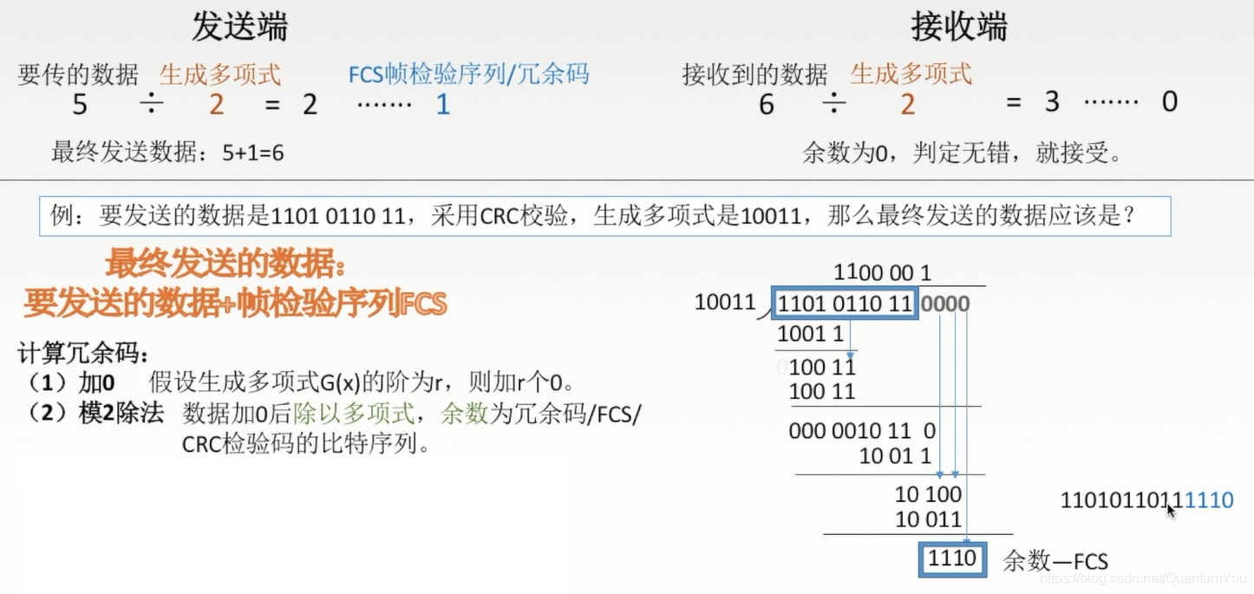  
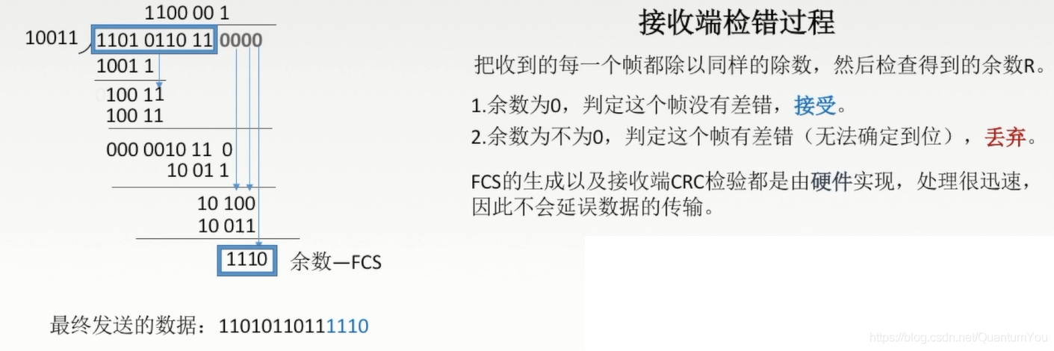

* 在数据链路层仅仅使用循环冗余检验CRC差错检测技术，只能做到对帧的无差错接收，即“凡是接收端数据链路层接受的帧，我们都能以非常接近于1的概率认为这些帧在传输过程中没有产生差错”。接收端丢弃的帧虽然曾收到了，但是最终还是因为有差错被丢弃。“凡是接收端数据链路层接收的帧均无差错”。
* “可靠传输”：数据链路层发送端发送什么，接收端就收到什么。 链路层使用CRC检验，能够实现无比特差错的传输，但这还不是可靠传输

## 纠错编码一一海明码

海明码的工作流程：  
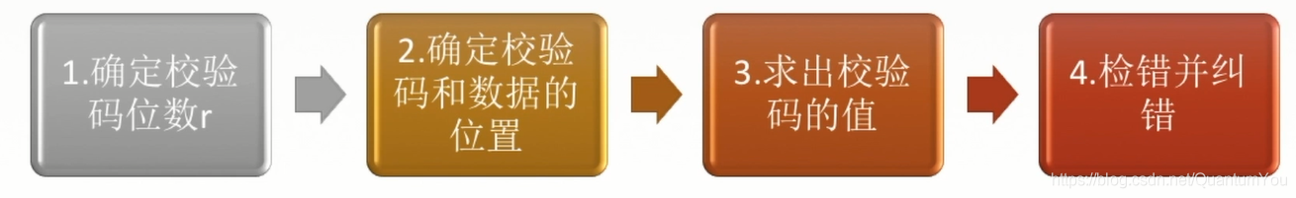

### 海明距离

* 两个合法编码（码字）的对应比特取值不同的比特数称为这两个码字的**海明距离（码距）**，
* 一个有效编码集中，任意两个合法编码（码字）的海明距离的最小值称为该编码集的**海明距离（码距）**。

关于海明码纠错与检查错误，系统中码距为 d

* 检错：d+1
* 纠错：2d+1

### 1、确定校验码位数

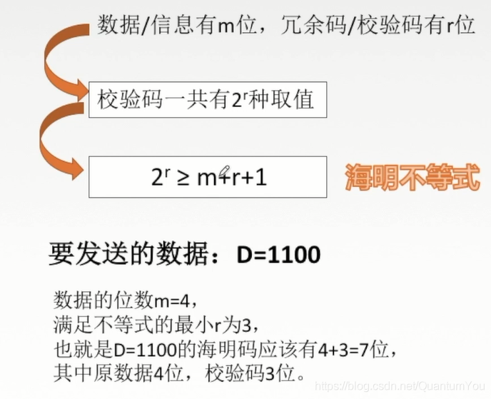

### 2、确定校验码和数据的位置

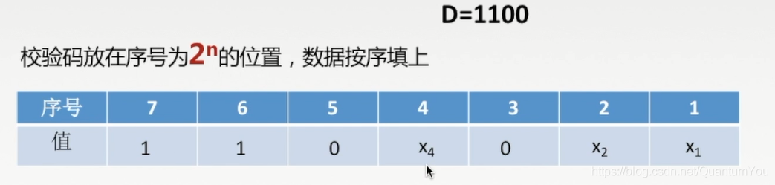

### 3、求出校验码的值

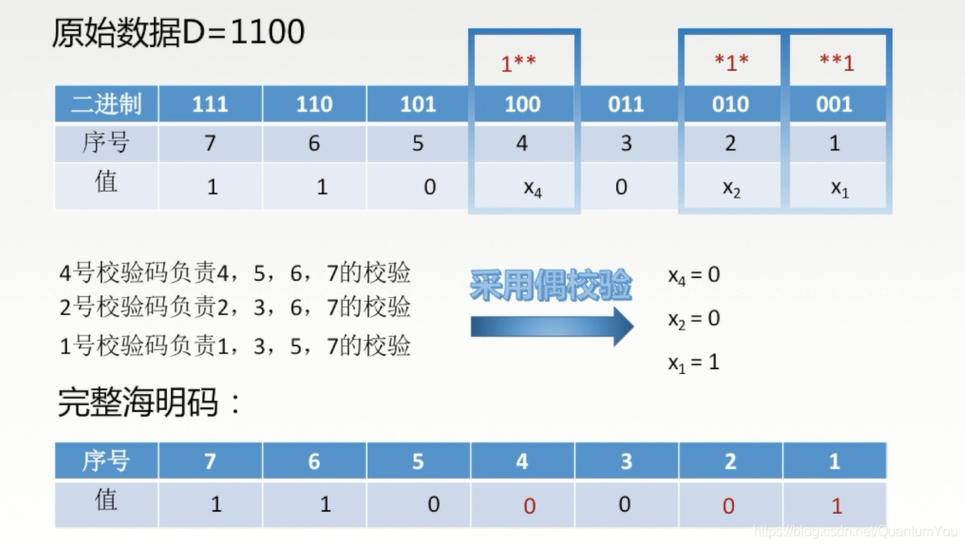

### 4、检错并纠错

方法一：采取画图方法  
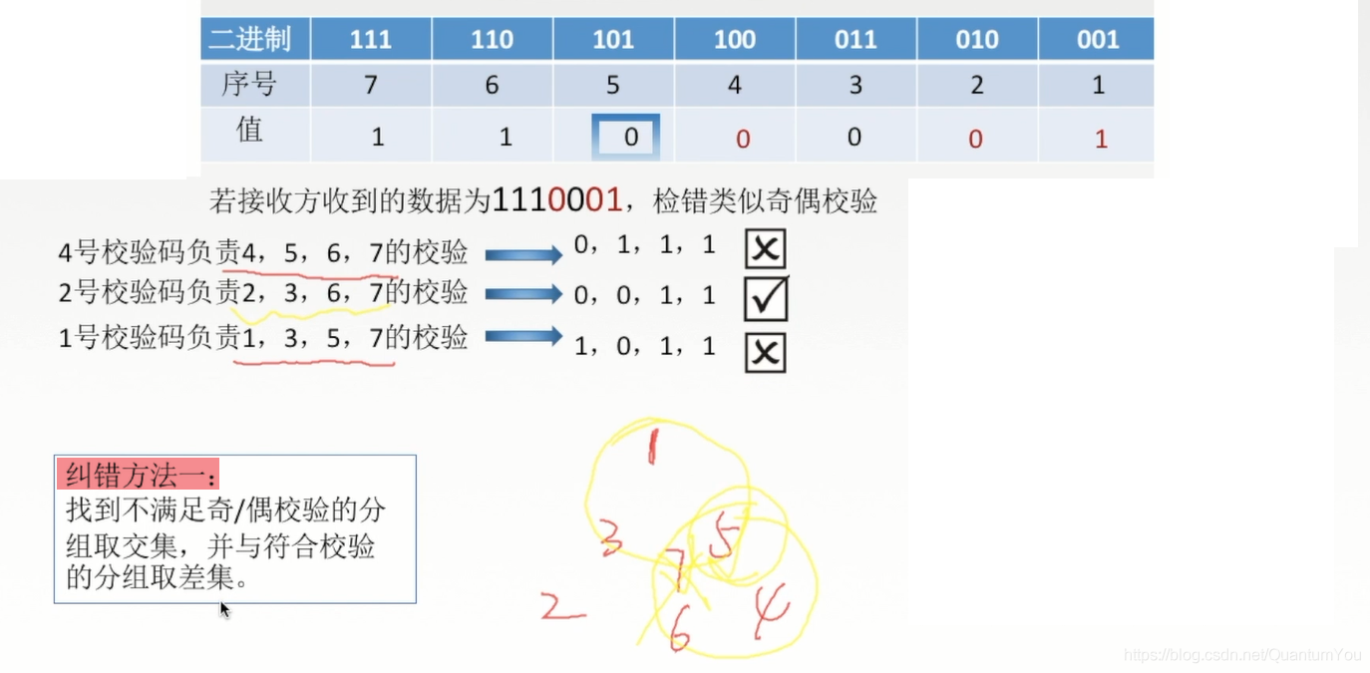

方法二：采取异或方法  
 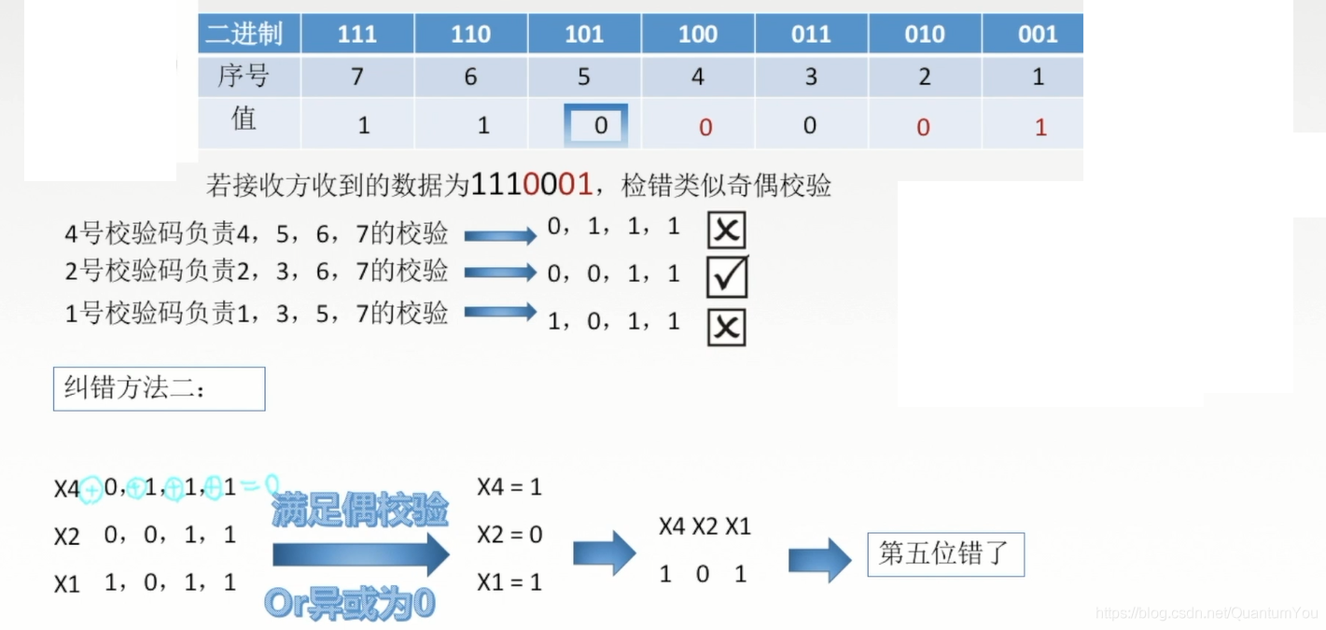

## 小结思维导图

